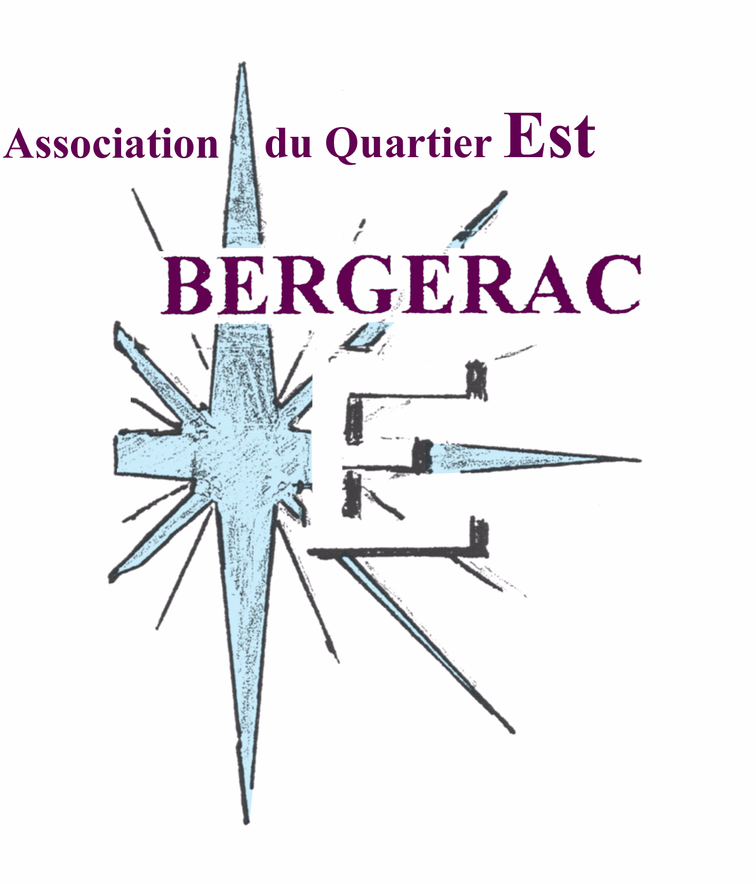

Association

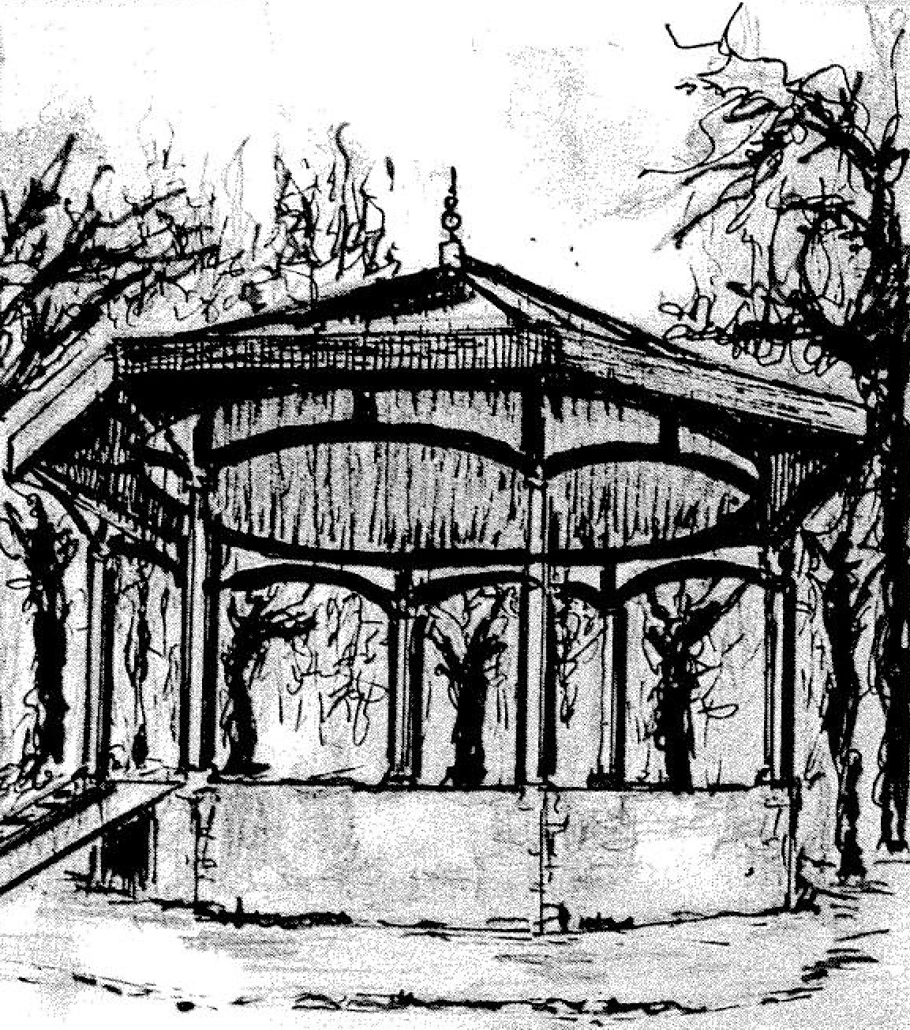

Protection et Avenir

du Patrimoine et de l’Environnement

en Dordogne

Bergerac le 9 janvier 2022

Madame, Monsieur,

Au nom de l’Association du Quartier Est de Bergerac et de l’Association Protection et Avenir du Patrimoine et de l’Environnement en Dordogne je vous présente ainsi qu’à vos proches mes meilleurs vœux pour l’année 2022. Que cette nouvelle année vous apporte la réussite dans vos projets.

Depuis des mois nous subissons, en raison de l’épidémie du COVID, des restrictions, des sacrifices, mais il faut rester optimistes ; privilégions la vaccination afin d’assurer la meilleure protection possible et réduire fortement la circulation du virus.

Nous avions prévu une réunion de nos conseils d’administration le 19 janvier ainsi que la présentation de nos vœux du nouvel an le 29 janvier, mais, compte tenu des risques encourus par un rassemblement de personnes il nous paraît raisonnable d’annuler ces deux rencontres.

L’assemblé générale de nos deux associations s’est tenue 12 juin 2021. Depuis cette date nous vous indiquons les principales réunions auxquelles nous avons participé :

* 11 juin, Syndicat Mixte d’Adduction d’Eau Potable (SMAEP Dordogne Pourpre) à St Sauveur
* 18 juin, Assemblée Générale des Conseils Citoyens à Bergerac
* 29 juin, 6 et 20 juillet, 17 et 30 août, 14 et 28 septembre, 16 n’ovembre, Comité Départemental de Gestion de l’Eau, Préfecture à Périgueux (certaines de ces réunions se sont tenues en audioconférence)
* 3 septembre, Commission Consultative des Services Publics Locaux, Mairie de Bergerac (dossiers présentés : crematorium, fourrière de véhicules, abattoir, stationnement SAGS)
* 13 septembre, Comité de Suivi Environnemental des travaux de démolition du contournement de Beynac à Périgueux (réunion Microsoft Teams présentée par Germinal Peiro)
* 15 septembre, conseil d’administration de nos deux associations
* 27 septembre, Comité de Programmation LEADER, Groupe d’Action Locale à Creysse
* 7 octobre, Commission Consultative des Services Publics Locaux - Service des Marchés Publics, organisation Conseil Départemental à Périgueux
* 19 octobre, « Imagine le Grand Bergeracois », organisation CAB à Monbazillac
* 26 octobre, Commission départementale de la nature, des paysages et des sites, formation « Sites et Paysages » à la Préfecture de la Dordogne
* 3 novembre, Commission Extramunicipale de l’Arbre, mairie de Bergerac
* 17 novembre, débat citoyen L’arbre dans la ville, salle de l’Orangerie à Bergerac
* 19 novembre, conseil d’administration de nos deux associations
* 2 décembre, Commission Consultative des Services Publics Locaux à la CAB, création, Assainissement Collectif
* 16 décembre, Commission Départementale chargée d’établir la liste d’aptitude aux fonctions de Commissaire Enquêteur, Préfecture à Périgueux (application de l’arrêté préfectoral du 2 septembre 2021 )

ainsi qu’un communiqué de presse aux journaux Sud-ouest et Le Démocrate 14 novembre « Sauvons la façade de la Maison Leydier »

*Nos projets* (selon les possibilités en liaison avec l’épidémie) :

* organisation de conférences sur l’énergie nucléaire (différents procédés), contact ave la Société Française d’Energie Nucléaire, SFEN Nouvelle Aquitaine, sur les déchets.
* présentation par Jean-Paul Auriac de son ouvrage à paraître en fin d’année : *Légendes et mystères entre Périgord et Gascogne*
* organisation de visites : Centrale nucléaire du Blayais, centre d’enfouissement des déchets à St Laurent des Hommes, centre de tri des sacs jaunes à La Rampinsolle
* participation à des spectacles, exemples ballets du Bolchoï, opéras du Metropolitan, en transmission directe

Dès que nous aurons un calendrier précis vous serez informés.

*Nos observations* en ce début d’année :

La conclusion de notre rapport moral lors de l’assemblée générale au mois de juin reste d’actualité. Le « panache » est absent … beaucoup de dépenses inutiles supportées par les habitants, sans aucune concertation, trop de destructions du patrimoine en perspective (démolition de la salle Anatole France pour construire un centre évènementiel inutile, transformation totale du marché couvert avec réouverture aux courants d’air … il n’est tenu aucun compte des contraintes des commerçants, abandon du stationnement place de la Bardonnie, destruction de la façade de la Maison Leydier …)

Espérons que la plupart de ces projets ne pourront pas être réalisés compte tenu de leur coût, compte tenu de la participation financière nécessaire de la CAB et de la durée du mandat du maire.

Je vous renouvelle, Madame, Monsieur, mes meilleurs vœux pour l’année 2022 et vous prie de recevoir mes sincères salutations.

Georges BARBEROLLE

Président des Associations

Association du Quartier Est de Bergerac – Siret 521 581 256 00018

Association Protection et Avenir du Patrimoine et de l’Environnement en Dordogne – Siret 521 581 504 00011

Association agréée le 04 01 11 au titre de l’article L.141-1 du Code de l’Environnement dans le cadre départemental – Agrément n° 110022

Agrément renouvelé par Arrêté Préfectoral du 12 Juin 2014 et par Arrêté Préfectoral du 21 Juin 2019

2 rue Albert Garrigat 24100 BERGERAC – tél. 05 53 61 86 83 et 06 82 42 05 41 – [ngbarberolle@wanadoo.fr](mailto:ngbarberolle@wanadoo.fr)